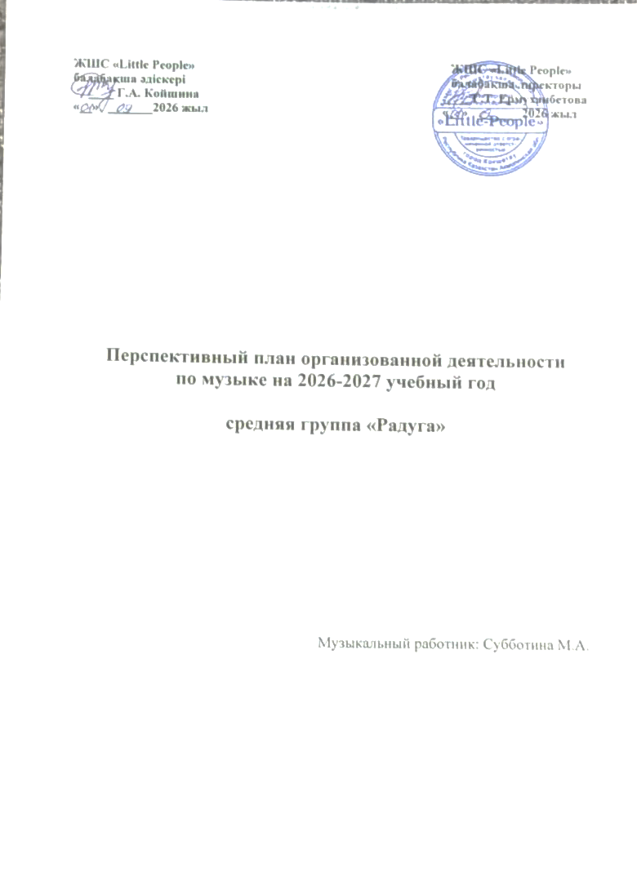

Перспективный план организованной деятельности на 2026-2027 учебный год
на основе Типового учебного плана дошкольного воспитания и обучения и Типовой учебной программы дошкольного воспитания и обучения
Дошкольная организация : детский сад «Little People»
Группа: средняя группа «Радуга»
Возраст детей: дети 3-х лет
2026-2027 учебного года
Месяц | Задачи организованной деятельности
Сентябрь | Слушание музыки.  Обучать умению слушать музыкальное произведение до конца, понимать характер музыки, узнавать и определять, сколько частей в произведении.  Понимать содержание песен и различать их характер; замечать выразительные средства музыкального произведения: динамику (громко-тихо), темп (быстро-медленно).  Формировать умение сравнивать музыкальное произведение с иллюстрациями.  Обучать умению различать звучание детских инструментов (бубен, металлофон, асатаяк), музыкальных игрушек; уметь называть их.  Пение. Способствовать развитию певческих навыков, четко произносить слова, передавать характер песни.  Учить петь вместе со взрослым, подстраиваться к его голосу в сопровождении инструмента, вместе начиная и заканчивая пение.  Музыкально-ритмические движения. Выполнять движения под музыку друг за другом по кругу и врассыпную, по одному, в парах в соответствии с темпом и характером музыки.  Самостоятельно начинать движение после музыкального вступления и заканчивать его.  Выполнять элементарные элементы казахских танцевальных движений под музыкальное сопровождение.  Дать возможность использовать знакомые танцевальные движения в играх.  Игра на детских музыкальных инструментах. Знакомить с детскими музыкальными инструментами, их звучанием.  Формировать элементарные навыки игры на детских ударных инструментах.
Октябрь | Слушание музыки.  Обучать умению слушать музыкальное произведение до конца, понимать характер музыки, узнавать и определять, сколько частей в произведении.  Понимать содержание песен и различать их характер.  Песня "Осень" И.Кишко, песня Д.Ботбаева. «Күз жомарт-Щедрая осень», пьеса К.Қуатбаева «Шум леса», Пьеса П.И. Чайковский "Вальс цветов".  Обучать умению различать звучание детских инструментов (бубен, металлофон, асатаяк), музыкальных игрушек; уметь называть их.  Пение. Способствовать развитию певческих навыков, четко произносить слова, передавать характер песни.  "Пляска с погремушкой" Сл. И. Черницкой, муз. И. Арсеевой, "Кукла катя" Сл. Л.Мироновой, муз. М. Красева; муз. А. Филиппенко "Цыплята".  Музыкально-ритмические движения. Выполнять движения под музыку друг за другом по кругу и врассыпную, по одному, в парах в соответствии с темпом и характером музыки.  Выполнять элементарные элементы казахских танцевальных движений под музыкальное сопровождение, в играх. «Марш», пьеса А.Матмена «Маячки", И.Соколовский «Марш» (Пр 59), Н.Александрова "Маленький танец"; Е.Арне «Покружились», пьеса О.Байдильда «веселый танец»; Е.Арне «Кружение шагом»; Г.Гусейнли «Чужялярым»  Игра на детских музыкальных инструментах. Знакомить с детскими музыкальными инструментами, их звучанием.  Формировать элементарные навыки игры на детских ударных инструментах.
ноябрь | Слушание музыки.  Обучать умению слушать музыкальное произведение до конца, понимать характер музыки, узнавать и определять, сколько частей в произведении. Совершенствовать умение различать на слух звучание музыкальных игрушек, детских музыкальных инструментов (музыкальный молоточек, бубен, металлофон). Формировать умение воспринимать и понимать содержание песен и различать их характер.  Учить слушать песни, исполненные на разных инструментах, запоминать и знать их; слушать произведение до конца.  Формировать умение сравнивать музыкальное произведение с иллюстрациями.  Учить замечать выразительные средства музыкального произведения: динамику (громко-тихо), темп (быстро-медленно).  Пение.  Способствовать развитию певческих навыков: петь чисто в диапазоне ре (ми) — ля (си), в одном темпе со всеми, четко произносить слова.  Петь вместе со взрослым, подстраиваться к его голосу в сопровождении инструмента.  Музыкально-ритмические движения.  Выполнять под музыку ритмичные движения ходьбы и бега, обучать умению двигаться друг за другом по кругу и врассыпную.  Самостоятельно начинать движение после музыкального вступления и заканчивать его.  Улучшать качество исполнения танцевальных движений: притопывать попеременно двумя ногами и одной ногой.  Выполнять музыкальные движения по одному, в парах в соответствии с темпом и характером музыки, имитировать движения животных: медведь ходит косолапо, заяц прыгает, птицы летают.  Дать возможность детям использовать знакомые танцевальные движения в играх.  Игра на детских музыкальных инструментах.  Знакомить детей с некоторыми детскими музыкальными инструментами: металлофоном, колокольчиком.  Способствовать приобретению элементарных навыков игры на детских ударных инструментах, выбивая ритм.
декабрь | Слушание музыки.  Обучать умению слушать музыкальное произведение до конца, понимать характер музыки, узнавать и определять, сколько частей в произведении. Совершенствовать умение различать на слух звучание музыкальных игрушек, детских музыкальных инструментов (музыкальный молоточек, бубен, металлофон). Формировать умение воспринимать и понимать содержание песен и различать их характер.  Учить слушать песни, исполненные на разных инструментах, запоминать и знать их; слушать произведение до конца.  Формировать умение сравнивать музыкальное произведение с иллюстрациями.  Учить замечать выразительные средства музыкального произведения: динамику (громко-тихо), темп (быстро-медленно).  Пение.  Способствовать развитию певческих навыков: петь чисто в диапазоне ре (ми) — ля (си), в одном темпе со всеми, четко произносить слова.  Петь вместе со взрослым, подстраиваться к его голосу в сопровождении инструмента.  сл. О. Высотской, муз. Ю. Слонова "Пришла зима"; сл. Н. Найденовой, муз. Т. Потапенко "Праздничная"; сл. Т. Волгиной, муз. А. Филиппенко "Дед мороз"; сл. З. Александровой, муз. М. Красева "Елочка".  Музыкально-ритмические движения.  Выполнять под музыку ритмичные движения ходьбы и бега, обучать умению двигаться друг за другом по кругу и врассыпную.  Самостоятельно начинать движение после музыкального вступления и заканчивать его.  Улучшать качество исполнения танцевальных движений ("Зимняя пляска" М.Старокадомского, "Вальс" Шарля Гунона, "Колечко" М. Зацепиной): по одному или парами идти по кругу (с предметами), поднимая их вверх; останавливаться, кружиться на месте; прыжки на месте; наклоны в правую и в левую сторону; приставным шагом вправо - влево; выполнение по показу педагога.  Выполнять музыкальные движения по одному, в парах в соответствии с темпом и характером музыки, имитировать движения животных: медведь ходит косолапо, заяц прыгает, птицы летают.  Дать возможность детям использовать знакомые танцевальные движения в играх.  Игра на детских музыкальных инструментах.  Мотивировать играть на детских музыкальных инструментах: металлофон, колокольчик.  Способствовать приобретению элементарных навыков игры на детских ударных инструментах, выбивая ритм.
январь | Слушание музыки. Развивать умение воспринимать и понимать содержание песен и различать их характер.  Учить слушать песни, исполненные на разных инструментах, запоминать и знать их; слушать произведение до конца.  Развивать умение сравнивать музыкальное произведение с иллюстрациями, слушать музыку в исполнении взрослых.  Учить замечать выразительные средства музыкального произведения: динамику (громко-тихо), темп (быстро-медленно), настроение (грустно, весело, нежно).  В.Волков "Капризуля", сл. И. Михайловой, муз. Ю. Слонова "Танец возле елки", Б. Далденбаев "Аю", Г. Лейдта "Волк", В. Герчик "Воробей".  Пение. Способствовать развитию певческих навыков: петь чисто в диапазоне ре (ми) — ля (си), в одном темпе со всеми, четко произносить слова, передавать характер песни (петь весело, протяжно, игриво).  Петь вместе со взрослым, подстраиваться к его голосу в сопровождении инструмента, вместе начиная и заканчивая пение.  Сл. И. Михайловой, муз. Ю. Слонова "Танец возле елки", А. Райымкулова "Песня воробья".  Музыкально-ритмические движения.  Выполнять под музыку ритмичные движения ходьбы и бега, обучать умению двигаться друг за другом по кругу и врассыпную.  Улучшать качество исполнения танцевальных движений: притопывать попеременно двумя ногами и одной ногой.  Выполнять музыкальные движения в соответствии с темпом и характером музыки, имитировать движения животных: медведь ходит косолапо, заяц прыгает, птицы летают.  Выполнять элементарные элементы казахских танцевальных движений под музыкальное сопровождение, самостоятельно повторять знакомые танцевальные движения в играх.  Развивать умения выполнять танцевальные движения в соответствии музыке, в играх.  "Мы ногами топ-топ-топ"; Т. Вилькорейская "Поругались- помирились", "Ламбада", "Танец с ложками", Т.Вилькорейская "Поругались-помирились".  Игра на детских музыкальных инструментах.  Знакомить детей с некоторыми детскими музыкальными инструментами: дудочкой, металлофоном, колокольчиком, бубном, маракасом, барабаном, и их звучанием.  Способствовать приобретению элементарных навыков игры на детских ударных инструментах и металлофоне (на одной пластине), выбивая ритм. (Танец с ложками)
февраль | Слушание музыки. Развивать умение воспринимать и понимать содержание песен и различать их характер.  Учить слушать песни, исполненные на разных инструментах, запоминать и знать их; слушать произведение до конца.  Развивать умение сравнивать музыкальное произведение с иллюстрациями, слушать музыку в исполнении взрослых и прослушивать их на аудио, видеозаписях.  Учить замечать выразительные средства музыкального произведения: динамику (громко-тихо), темп (быстро-медленно), настроение (грустно, весело, нежно).  Б.Бейсенова "Тұлпарым", Т. Попатенко "Машина", И.Нусипбаев "Кір қуыршақ", В. Шаинский "Улыбка".  Пение. Способствовать развитию певческих навыков: петь чисто в диапазоне ре (ми) — ля (си), в одном темпе со всеми, четко произносить слова, передавать характер песни (петь весело, протяжно, игриво).  Петь вместе со взрослым, подстраиваться к его голосу в сопровождении инструмента, вместе начиная и заканчивая пение.  Муз. В. Иванникова, сл. Е. Александровой "Кто как кричит?", Сл. Н. Найденовой, муз. А. Потапенко "Машина", сл. О.Громова, Т. Прокопенко, муз. И. Бодраченко "Топ-топ, ножки", сл. и муз. Н. Караваевой "Санки".  Музыкально-ритмические движения. Выполнять под музыку ритмичные движения ходьбы и бега, обучать умению двигаться друг за другом по кругу и врассыпную.  Улучшать качество исполнения танцевальных движений: притопывать попеременно двумя ногами и одной ногой.  Выполнять музыкальные движения в соответствии с темпом и характером музыки, имитировать движения животных, птиц.  Знакомить с танцевальным искусством казахского народа. Выполнять элементарные элементы казахских танцевальных движений под музыкальное сопровождение, самостоятельно повторять знакомые танцевальные движения в играх.  Развивать умения выполнять танцевальные движения в соответствии музыке, в играх.  Пьеса С. Прокофьева "Марш", Н. Лысенко "Танец с куклами".  Игра на детских музыкальных инструментах.  Знакомить детей с некоторыми детскими музыкальными инструментами: дудочкой, металлофоном, колокольчиком, бубном, маракасом, барабаном, и их звучанием.  Способствовать приобретению элементарных навыков игры на детских ударных инструментах и металлофоне (на одной пластине), выбивая ритм. (Танец "стирка")
Март | Слушание музыки. Развивать умение воспринимать и понимать содержание песен и различать их характер.  Развивать умение сравнивать музыкальное произведение с иллюстрациями, слушать музыку в исполнении взрослых и прослушивать их на аудио, видеозаписях.  Учить замечать выразительные средства музыкального произведения: динамику (громко-тихо), темп (быстро-медленно), настроение (грустно, весело, нежно).  Н. Тлендиев "С днем рождения, мама", И.Нусипбаев "Дос болайык баримиз", А.Сагымбайкызы "Колыбельная", "Ақсақ құлан" (народный кюй)  Пение. Способствовать развитию певческих навыков: петь чисто в диапазоне ре (ми) — ля (си), в одном темпе со всеми, четко произносить слова, передавать характер песни (петь весело, протяжно, игриво).  Петь вместе со взрослым, подстраиваться к его голосу в сопровождении инструмента, вместе начиная и заканчивая пение.  "Мамочка моя", сл. Черницкой, муз. И. Арсеевой, муз. и сл.Е. Ремизовской "Ой, весна красна!"  Музыкально-ритмические движения. Способствовать развитию умения начинать движение после музыкального вступления и заканчивать его.  Улучшать качество исполнения танцевальных движений: притопывать попеременно двумя ногами и одной ногой.  Выполнять музыкальные движения по одному, в парах в соответствии с темпом и характером музыки.  Знакомить с танцевальным искусством казахского народа. Самостоятельно выполнять элементарные элементы казахских танцевальных движений под музыкальное сопровождение в играх.  Развивать умения выполнять танцевальные движения в соответствии музыке, в играх.  М. Раухвергера "Танец с воздушными шарами", А.Токсанбаев "Приглашение на танец", "Танец с домбрами" (каз.нар), "Айголек" (каз.нар.), А. Чугайкина "Танец маленьких зайчат".  Игра на детских музыкальных инструментах.  Знакомить детей с некоторыми детскими музыкальными инструментами: дудочкой, металлофоном, колокольчиком, бубном, маракасом, барабаном, и их звучанием.  Способствовать приобретению элементарных навыков игры на детских ударных инструментах и металлофоне (на одной пластине), выбивая ритм.
апрель | Слушание музыки. Учить слушать песни, исполненные на разных инструментах, запоминать и знать их; слушать произведение до конца.  Развивать умение сравнивать музыкальное произведение с иллюстрациями, слушать музыку в исполнении взрослых и прослушивать их на аудио, видеозаписях. Учить замечать выразительные средства музыкального произведения: динамику (громко-тихо), темп (быстро-медленно), настроение (грустно, весело, нежно).  Е.Тиличеева "Самолет", Е.Тиличеева "Есть у солнышка друзья", В. Моцарт "Колокольчики звенят".  Пение. Способствовать развитию певческих навыков: петь чисто в диапазоне ре (ми) — ля (си), в одном темпе со всеми, четко произносить слова, передавать характер песни (петь весело, протяжно, игриво).  Петь вместе со взрослым, подстраиваться к его голосу в сопровождении инструмента, вместе начиная и заканчивая пение.  "Дождик" Сл. Н. Френкеля, муз. М. Красева, Е.Тиличеева "Есть у солнышка друзья".  Музыкально-ритмические движения. Способствовать развитию умения начинать движение после музыкального вступления и заканчивать его.  Улучшать качество исполнения танцевальных движений: притопывать попеременно двумя ногами и одной ногой.  Выполнять музыкальные движения по одному, в парах в соответствии с темпом и характером музыки.  Знакомить с танцевальным искусством казахского народа. Выполнять элементарные элементы казахских танцевальных движений под музыкальное сопровождение, самостоятельно повторять знакомые танцевальные движения в играх.  Развивать умения выполнять танцевальные движения в соответствии музыке, в играх.  Пьеса М. Раухвергера "Танец с воздушными шарами", Е. Обухова "Кукла", "Покажи ладошки" (латв.нар.), Б.Сметана "Полька",  Игра на детских музыкальных инструментах. Знакомить детей с некоторыми детскими музыкальными инструментами: дудочкой, металлофоном, колокольчиком, бубном, маракасом, барабаном, и их звучанием.  Способствовать приобретению элементарных навыков игры на детских ударных инструментах и металлофоне (на одной пластине), выбивая ритм. (Игра на колокольчиках)
Май | Слушание музыки. Учить слушать песни, исполненные на разных инструментах, запоминать и знать их; слушать произведение до конца.  Развивать умение сравнивать музыкальное произведение с иллюстрациями, слушать музыку в исполнении взрослых и прослушивать их на аудио, видеозаписях.  Учить замечать выразительные средства музыкального произведения: динамику (громко-тихо), темп (быстро-медленно), настроение (грустно, весело, нежно).  Д. Кабалевский "Клоуны", Г. Лобачев "Дождик", казахская народная песня "Камажай", сл. И. Черницкой, муз. О. Юдахиной "Пришло лето".  Пение. Способствовать развитию певческих навыков: петь чисто в диапазоне ре (ми) — ля (си), в одном темпе со всеми, четко произносить слова, передавать характер песни (петь весело, протяжно, игриво). Петь вместе со взрослым, подстраиваться к его голосу в сопровождении инструмента, вместе начиная и заканчивая пение.  Сл. И. Морозовой, муз. О. Юдахиной "Майская песенка", сл. Е. Карганцевой, муз. М. Иорданского "Ладушки-ладошки", сл. и муз. Т. Кулиновой "Ежик", сл. И. Черницкой, муз. О. Юдахиной "Пришло лето".  Музыкально-ритмические движения. Выполнять музыкальные движения по одному, в парах в соответствии с темпом и характером музыки, имитировать движения животных: медведь ходит косолапо, заяц прыгает, птицы летают.  Знакомить с танцевальным искусством казахского народа. Выполнять элементарные элементы казахских танцевальных движений под музыкальное сопровождение, самостоятельно повторять знакомые танцевальные движения в играх.  Развивать умения выполнять танцевальные движения в соответствии музыке, в играх.  М.Бекенова "Джигитовка", И. Кишко "Шарики", Б.Бейсеновой "Тулпарым", А. Матлина "Танец с погремушками".  Танцы с цветами, с камчой, с погремушками.  Игра на детских музыкальных инструментах.  Знакомить детей с некоторыми детскими музыкальными инструментами: дудочкой, металлофоном, колокольчиком, бубном, маракасом, барабаном, и их звучанием.  Способствовать приобретению элементарных навыков игры на детских ударных инструментах и металлофоне (на одной пластине), выбивая ритм. (Оркестр барабанов на музыку Д. Кабалевского "Труба и барабан", игра на погремушках А. Матлина "Танец с погремушками").

